一种短波软件无线电台数字中频单元的设计与实现
来源：现代电子技术 作者：李振友，权连让
摘要：根据实际应用需求，基于FPGA设计了一种可用于民用短波电台的中频数字处理单元。分析了相应的工作原理、性能特点及实现方法；结合音频信号的处理流程进行了深入的研究并实现了该单元。经过实际测试，证明所设计的中频数字单元性能优良，可满足使用要求。
关键词：中频数字化；FPGA；DDC；DUC；AGC
0 引言
软件无线电技术是20世纪90年代以后逐渐兴起的一种全新的设计理念，其核心是在通用的通信硬件平台上加载不同的软件，实现不同通信方式之间的转换。基本的方法是将宽带A／D转换器尽可能地靠近射频天线，以便尽早地将模拟信号转换成数字信号，最大限度地通过软件来实现通信系统的各种功能。目前由于直接进行射频数字化在实际应用中还存在着一定困难，所以一般先经模拟射频信号变频至适当中频，然后在中频直接数字化，经数字上下变频(DUC／DDC)至基带后再进行处理。与传统模拟中频方法相比，采用数字变频的方法可以避免混频器的非线性、参数一致性、温度漂移、频率稳定度等一系列问题，而且具有动态范围大、体积小、重量轻、成本低，稳定性和可靠性高等特点。是未来民用短波电台的发展方向。
数字变频的实现通常有3条途径：
(1)可以采用专用芯片，如AD公司的AD6620以及HARRIS公司的HSP50415等；
(2)可以用DSP芯片或者参数化的ASIC来实现；
(3)根据系统要求自行设计，并用FPGA来实现。
现场可编程逻辑器件(FPGA)既继承了ASIC的大规模、高集成度、高可靠性的优点，又克服了ASlC的设计周期长、投资大、灵活性差的缺点，与高速DSP及参数化ASIC的技术性能相比，具有体积小、功耗小、现场可编程能力强的特点。所以，用FPGA实现中频数字处理算法具有很好的前景。
1 系统模块设计
1．1 数字上／下变频
在变换抽样率的系统中，有单级滤波和多级滤波2种实现形式。采用多级实现方法有重要的现实意义，与单级滤波相比，它的优点主要体现在：实现抽样率变换系统时可显著地降低运算量；降低系统中的存储量；简化滤波器设计问题，允许每一级归一化的过渡带比较宽；实现数字滤波器时可减少有限字长效应(即舍入噪声和系数灵敏度)。
在本文所述的方案中，上下变都是采取CIC滤波器、补偿FIR滤波器、整形FIR滤波器三级级联的结构。
1．1．1 上变频模块设计
上变频模块需将调制好的基带信号经过升采样率变换，通过I，Q支路的正交混频，将基带信号中心频率搬移到中频后送往射频单元，经由滤波器滤波后二次模拟混频到射频最终由天线发射。上变频模块基本工作流程是：首先将量化后的基带信号通过整形滤波器进行处理，以适应带限信道和消除码间串扰(ISI)，再通过补偿滤波器抵消后级CIC滤波带来的通带内衰减，然后通过插值滤波器处理提高采样率，最后与正交载波进行数字混频，DUC模块功能框图如图1所示。
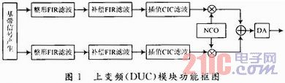
1．1．2 下变频模块设计
下变频模块需要将经前端射频单元模拟混频及滤波后的中频模拟信号A／D转换后，通过与NCO产生的I，Q两路信号数字混频变为零中频信号，CIC滤波器完成对零中频的抽取滤波，再经过补偿FIR滤波器和整形FIR滤波器，输出低采样率的基带信号，供后端的数字处理。下变频(DDC)模块功能框图如图2所示。
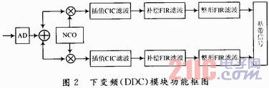
1．1．3 NCO的设计
NCO是数字变频模块中的主要组成部分之一，其目标就是产生一个理想的正弦或余弦波采样值。在采样率较低时，正弦波形采样可以用实时计算的方法产生；而在采样率高的情况下．产生正弦波采样最简单有效的方法是查表法，即事先计算好各个相位的正弦值并存储在ROM中，然后按相位做地址查表得到正弦波采样。NCO主要由相位累加器、相位加法器和正弦表只读存储器3部分组成，工作原理如下：每一个时钟脉冲，利用相位累加器使相位在原来的基础上加一个相位增加量即频率控制字，再利用相位加法器加上初始相位即相位偏移，最后用相位值作为正弦表的地址查出正弦值，累加器递增完成一个循环即是一个正弦波形的周期。
1．1．4 CIC设计
CIC滤波器是一种零极点相消的滤波器，整个结构可以只用加法器、积分器和寄存器来实现，已经被证明是在高速抽取中非常有效的单元。CIC滤波器由两部分组成：积分部分和梳状部分，各部分传输函数为：
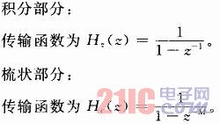
1．1．5 FIR设计
采用分布式算法实现FIR滤波器是FPGA设计的常用手段。分布式算法完成乘加功能时，是通过将各输入数据每一对应位产生的部分积预先进行相加形成相应部分积，然后再对各部分积进行累加完成最终结果；而传统算法是等到所有乘积产生之后再进行相加来完成相加运算的。与传统算法相比，分布式算法可极大的减小硬件电路规模，很容易实现流水线处理，提高电路的执行速度。
1．2 SSB调制／解调方案
目前短波电台中常用调制体制为单边带(SSB)调制，其传统的实现方法是对模拟信号进行处理，一般实现采用的有模拟滤波法、移相法及混合法等。
本方案中SSB调制／解调采用了数字复数滤波法，其原理是将基带信号进行复数边带滤波后，进行复调制取实部，得到单边带信号，其实现框图如图3所示。
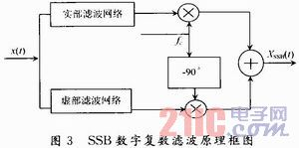
1．3 中频AGC设计
在短波单边带通信系统，有很多因素导致在接收机输入端的信号强度有很大的变化和起伏。例如，发射台功率的大小，接收机离发射台距离的远近，信号在传播过程中传播条件的变化(如电离层和对流层的骚动，天气的变化)，接收机环境的变化，以及人为产生的噪声对接收机的影响等。这样接收机的输入信号变化范围往往很大，信号弱时可以是1μV或几十μV，信号强时可达几百mV，最强信号和最弱信号相差可达几十dB。
为了克服外界各种因素对接收机输入信号的影响，需要使用自动增益控制技术。它能够保证在接收弱信号时，接收机的增益高，而接收强信号时则增益低。使输出信号保持适当的电平，不至于因为输入信号太小而无法正常工作，也不至于因为输入信号太大而使接收机发生饱和或堵塞。
在本电台中AGC的实现采用模拟和数字两级AGC控制。接收到的射频信号经混频变为中频，中频放大器是受AGC电压控制的可控放大器，放大后的中频信号经A／D采样及数字下变频后进行处理，经过模拟增益计算模块产生中频放大器控制电压AAGC，它的作用是使输入信号的峰一峰值限制在A／D的最大允许电压之内，防止输入采样的A／D上下溢出。数字放大器的增益DAGC由数字增益计算模块产生，使解调输出信号电平保持平稳。
为了减少处理时延，增益计算模块是通过对下变频及滤波后的基带信号进行能量检测、平方律检波得到所需要的调整值。在处理时可以根据需要对增益控制步长作调整，如检测的信号能量低于额定值，则将增益电压加大；高于额定值，则将增益电压减小。所得AGC电路如图4所示。
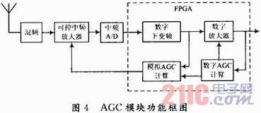
1．4 音频处理器设计
本电台选用的音频AD／DA器件是TI公司的TLV320AIC20芯片。它的工作电压为3～5 V，当内置的FIR使能时，最大输出转换速率为22 KS／s，FIR旁路时的最大输出转换速率为88 KS／s。它内置有可编程输入／输出放大器，可编程采样频率等。
考虑到电台接收端的实际收听效果，避免出现声音忽大忽小的情况出现，对音频信号需要进行AGC处理。当音量(无论是输入音量还是输出音量)超过某一门限值，信号就会被限幅。限幅指的是音频设备的输出不再随着输入而变化，输出实质上变成了最大音量位置上的一条水平线；当检测到音频增益达到了某一门限时，它会自动减小增益来避免限幅的发生。另一方面，如果捕捉到的音量太低时，系统将自动提高增益。基本原理是：将输入的音频数据投影在一个固定区间内，从而使得不论输入的数据数值大小都会等比例地向这个空间映射。一方面将获得的音频数据最大值与原来的峰值进行比较，如果有新的峰值出现就计算新的增益系数；另一方面在一定的时间周期内获取一个新的峰值，这个峰值与原峰值比较并计算新的增益系数。这个增益系数是相对稳定的。当音量加大时，信号峰值会自动增加，从而增益系数自动下降；当音量减小时，新的峰值会减小并且取代原来的峰值，从而使峰值下降，使增益系数上升。最后输出的数据乘以新增益系数后映射到音频信号输入的投影区间内。
2 工程实现
实际项目中，对中频数字处理单元的主要指标要求为：
(1)中频频率500 kHz；
(2)调制类型：USB，LSB，AM，CW；
(3)接收机灵敏度≤60 μV(Signal—to—Noise—and—Distortion Ratio，SINAD≥12 dB)；
(4)AGCGC特性收中频500 kHz输入3．5(-36．1 dBm)～350 mV(3．9 dBm)时，DSP音频输出变化≤2 dB(10 kΩ)。
(5)音频输入≥100 mV(600 Ω)时，500 kHz中频输出≥-31 dBm。
(6)发射机互调特性：500 kHz中频输出≤-37 dBm(50 Ω)，双音互调≤-45 dB。
2．1 数字中频单元硬件平台
针对设计要求，中频A／D器件选用AD公司的AD9649-20芯片，其最高采样率20 MS／s，支持差分输入，14位输出，1．8 V供电功耗仅有45 mW。中频D／A器件选用AD公司的AD9764芯片，它的采样率为125 MS／s，14位输入，差分输出，3 V供电时功耗45 mW，休眠功耗小于25 mW，具有28脚SOIC和TSSOP两种封装形式。采用FPGA作为核心处理器，选用ALTERA公司的EP3C16Q240器件。硬件平台框图如下所示。
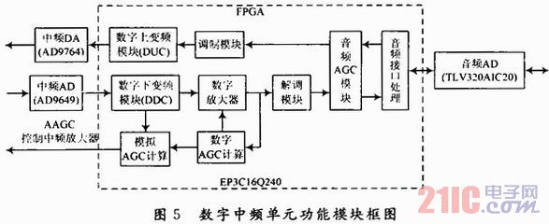
2．2 工作流程
接收时：中频输入的500 kHz模拟中频信号经AD9649-20采样后(采样速率4．608 MHz)，数字信号并行输出至FPGA；数字下变频模块把中频信号下变频为基带信号，对应的采样率从4．608 Mb／s变为9．6 Kb／s(总抽取率为480)。基带信号先经AGC模块处理，此模块的2个输出AA GC和DAGC分别用来控制前端模拟中频放大器和后端的数字增益。之后数字基带信号进入调制解调模块得到用户所需信息，再通过音频DAC输出至话筒。
发送时：输入音频信号经过音频A／D变换后进入FPGA音频处理模块，通过音频AGC处理后在调制解调模块进行调制(用户可以指定USB． LSB，AM，CW四种调制类型)，调制后数据采样率为9．6 kHz，FPGA的上变频模块经过480倍的内插，最终输出数据速率为4．608 MHz、中频为500 kHz的中频信号通过中频DA器件AD9764输出到射频单元，混频到射频并进行功率放大滤波后发射。
3 系统测试
3．1 测试方法
3．1．1 DDC测试方法
信号源输出频率为501 kHz．幅度为100μV，12．3μV的正弦波到本系统的中频信号输入端，本系统的音频信号输出端接至综测仪进行测试。测试结果如图6所示。
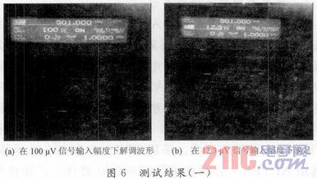
3．1．2 DUC测试方法
信号源输出频率为1 kHz，幅度为100μV的正弦波到本系统的音频信号输入端，本系统的中频信号输出端接至频谱仪进行测试。测试结果如图7所示。
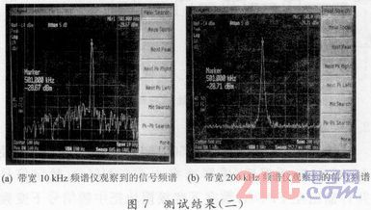
上述实现方案用于实际电台中，通过大量的室内测试和室外远距离测试，通话效果良好，实测性能指标达到国内领先水平。并且由于采用了纯数字的中频处理技术，使电台的成本控制、可靠性、可维护性、整机的体积和功耗，以及功能的可扩充性都得到极大的改善。
3．2 测试结果分析
图6(a)在100μV信号输入幅度下，音频在600 Ω，输出2．45 V的情况下音频失真度<1％；图6(b)在满足SINAD=12 dB的时候，中频信号输入幅度为12．3 μV即可，完全满足接收系统要求(系统要求中频信号输入幅度为50μV要满足SINAD=12 dB)。
由图7(a)可见，在近端(10 kHz)满足信噪比大于等于50 dB。近端无杂散；由图7(b)可见，在远端(200 kHz)杂散抑制大于等于70 dB。
5 结语
本文设计了一种短波民用电台的中频数字处理单元及基于FPGA的实现方法，同时也对音频信号的处理流程做出分析研究。由于FPGA在设计和修改上的灵活性，使其比ASIC更加适合实现数字上下变频及多模式调制解调功能。本文方案测试结果性能良好，已在实际软件无线电电台中得到应用，具有推广应用价值。

